Wirtualna galeria prac plastycznych uczniów kl. Vd i Vf
Plastyka+
Temat: „Wełniane laleczki”
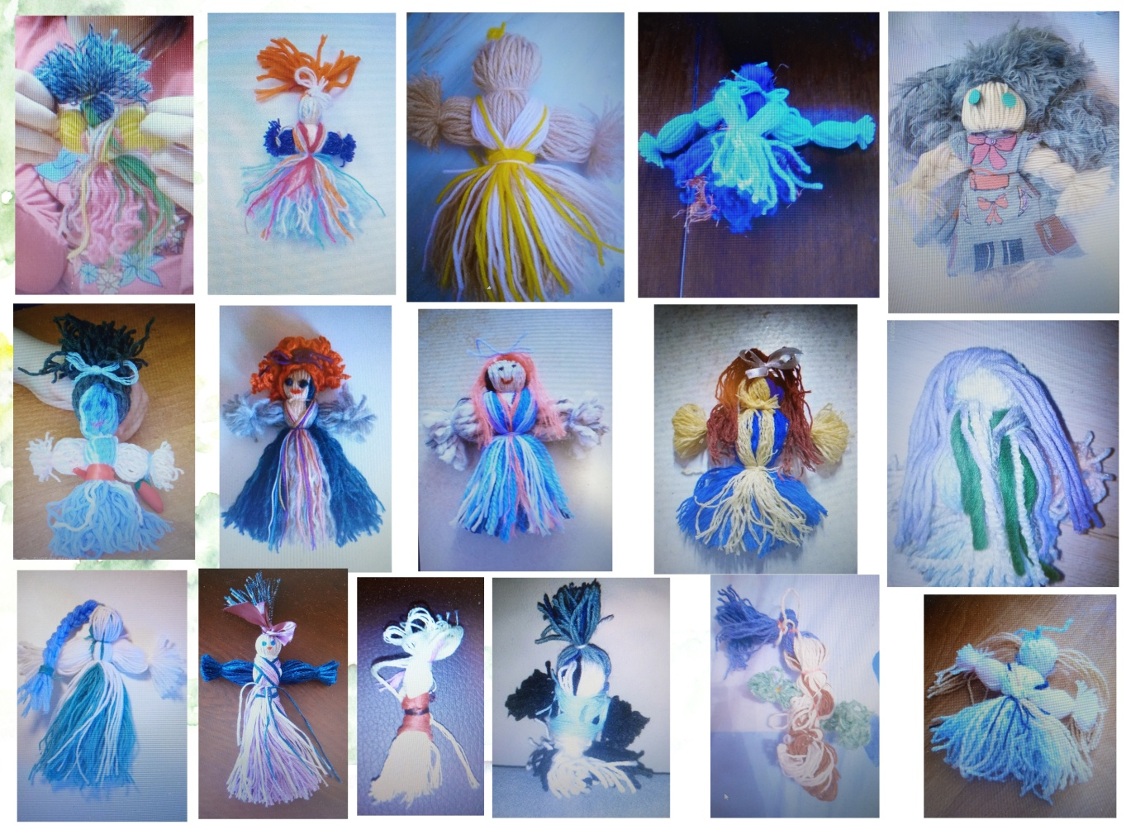
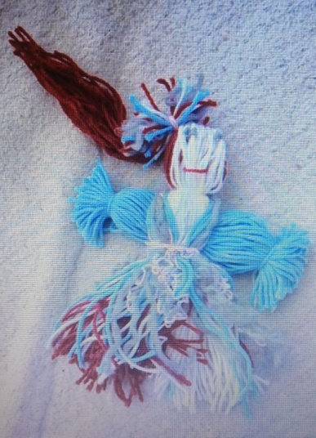

Wirtualna galeria prac plastycznych uczniów kl.Vd iVf
Plastyka+
Temat: „Papierowy wianek”
